**ARÉA TEMÁTICA: Ensino de Zoologia**

**SUBÁREA TEMÁTICA: Não se aplica**

**ZOOLOGIA PARA A PRIMEIRA INFÂNCIA NA COMUNIDADE OCEÂNICA BRASILEIRA**

Flávio José de Lima Silva1,2, Ana Carolina Moretto Ribeiro2, Melyna Lyra Pedroso2,

Cynthia Gerling de Oliveira2, João Alison Francisco de Andrade2, José Martins da Silva-Jr2

1 Universidade do Estado do Rio Grande do Norte (UERN) / Projeto Golfinho Rotador, Fernando de Noronha. E-mail: flavio@golfinhorotador.org.br

2 Centro Golfinho Rotador. E-mail: rotador@golfinhorotador.org.br

**INTRODUÇÃO**

O Arquipélago de Fernando de Noronha (FN) abriga a única população civil insular oceânica do Brasil, que apresenta alta diversidade sociocultural e econômica e, atualmente tem o turismo como principal atividade econômica.

Buscando conservar os golfinhos-rotadores, a biodiversidade marinha e FN, o Projeto Golfinho Rotador (PGR), que conta com patrocínio da Petrobras por meio do Programa Petrobras Socioambiental, foi criado em 1990 e, desde então, realiza ações de pesquisa, educomunicação ambiental (EA), envolvimento comunitário e sustentabilidade neste território. Entre seus programas de atuação, o Programa de EA se destaca por manter uma parceria com as duas únicas unidades de ensino do arquipélago: Centro Integrado de Educação Infantil - Bem-me-quer (CIEI Bem-me-quer) e a Escola de Referência em Ensino Médio Arquipélago Fernando de Noronha (EREM AFN). A parceria acontece por meio de oficinas ambientais desenvolvidas com os alunos, tanto no ambiente escolar como ao ar livre.

Nas oficinas do CIEI Bem-me-quer são atendidas crianças da primeira infância, entre dois e cinco anos de idade, introduzindo a temática ambiental nessa importante fase do desenvolvimento, quando se inicia a formação de conceitos e valores (Neal e Palmer, 1990), onde o aluno está identificando o ambiente a sua volta enquanto se identifica, também, como parte dele.

Embora no Brasil haja políticas e programas governamentais sobre educação e educação ambiental, como o Plano Nacional de Educação - PNE (Lei Nº 13.005/2014) e a Política Nacional de Educação Ambiental - PNEA (Lei Nº 9.795/1999), ainda existe a carência de diretrizes e materiais específicos da interface desses dois temas para a primeira infância. Segundo Rodrigues (2011), o Referencial Curricular Nacional para Educação Infantil (Brasil, 1998), principal documento educacional para este público, não aborda as questões básicas da educação ambiental, evidenciando a vulnerabilidade dessas práticas pedagógicas nessa fase do ensino. Por conta disso, educadores acabam recorrendo à utilização de materiais de apoio prontos e externos, como vídeos, revistas e livros que não condizem com a realidade local (Ruffino, 2003), comprometendo, assim, a possibilidade de um aprendizado mais eficiente e significativo.

Para Ferraz e Fusari (2009) é na escola que os alunos têm a possibilidade de contato com história, arte e cultura, contribuindo para que o participante amplie sua visão da própria arte e desenvolva mecanismos para dar significado a ela. De acordo com Silva (2021), as crianças da primeira infância ampliam a capacidade de expressar e perceber o mundo ao seu redor por meio das artes visuais, sendo essa uma importante forma de linguagem nessa fase.

Além de promover a criatividade e imaginação, a arte nos anos iniciais tem um papel fundamental no desenvolvimento da coordenação motora fina, promovendo ao educando uma melhora na habilidade de movimentos mais refinados, que auxiliam em atividades do dia a dia como segurar, movimentar e jogar objetos, contribuindo também na capacidade de cognição, afeto, social e sensibilidade do participante (Barbosa e Guimarães, 2018).

Para sanar essa carência, o atual trabalho tem como objetivo a produção e aplicação de um material para o ensino da zoologia para a primeira infância, adaptado à realidade da única comunidade civil oceânica do Brasil.

**MATERIAL E MÉTODOS**

A metodologia deste trabalho foi composta por duas etapas: produção e aplicação de um material.

**Produção do Material**

Para encontrar a metodologia mais adequada para aplicar o ensino da zoologia na primeira infância, foi realizada uma revisão bibliográfica simples através da plataforma online *Google Acadêmico*, sendo considerados dissertações, teses, periódicos e livros. A princípio, foram utilizadas as palavras-chave “educação infantil”, “aprendizagem”, “natureza” e “primeira infância”. Após as primeiras impressões, a revisão foi complementada com a busca de referências a partir das palavras “práticas pedagógicas”, “educação ambiental” e “arte”.

Depois de definir a ferramenta adequada, foi escolhido o tema do conteúdo para compor o material com base na Década do Oceano, sendo construído a partir de informações sobre a fauna local, levando em consideração a falta de material infantil sobre esse tema.

**Aplicação do Material**

Com base na experiência já adquirida pelo PGR, a prática adotada para aplicação do material de apoio para ensino de zoologia na primeira infância foi através das oficinas de EA.

**RESULTADOS E DISCUSSÃO**

**Produção do Material**

Constatou-se a escassa literatura infantil sobre a fauna de FN e verificou-se também, que arte e literatura seriam as metodologias ideais para auxiliar os educomunicadores do PGR e profissionais da educação infantil no ensino da zoologia sobre a fauna local.

Considerando que a associação de texto à imagem em livro ilustrado é uma boa ferramenta para estimular a aprendizagem quanto à fala e leitura da criança, sendo ainda mais enriquecedores os livros interativos, que propiciam um melhor desenvolvimento da linguagem verbal e visual (Sampaio *et al*., 2012). Portanto, a ferramenta escolhida para a produção do material de apoio para ensino de zoologia na primeira infância foi um caderno para colorir.

Como a Década do Oceano teve início em 2021, o tema escolhido para o caderno para colorir foi “Oceane-se com os Bichos de Noronha” com o intuito de promover a cultura oceânica. Para trazer à realidade local, foi definido que as espécies utilizadas no material seriam selecionadas entre os animais mais avistados, representativos e ameaçados de extinção da fauna local. Assim, as espécies selecionadas foram: dois cetáceos, baleia-jubarte (*Megaptera novaeangliae*) e golfinho-rotador (*Stenella longirostris*); sete peixes, budião-batata (*Sparisoma axillare*), peixe-papagaio (*Sparisoma frondosum*), a donzela-de-rocas (*Stegastes rocasensis*), mero (*Epinephelus itajara*), tubarão-dos-recifes (*Carcharhinus perezi*), tubarão-limão (*Negaprion brevirostris*) e raia-manta (*Mobula sp.*); três aves, cocoruta (*Elaenia ridleyana*), rabo-de-junco (*Phaenthon lepturus*) e sebito (*Vireo gracilirostris*); e, um réptil, mabuia (*Trachylepis atlantica*). .

O caderno foi construído com duas páginas para cada espécie (Fig.1), sendo na página à esquerda um texto com informações do animal escrito de forma lúdica e interativa, e à direita a ilustração da espécie, tornando de fácil compreensão que texto e imagem são complementares.

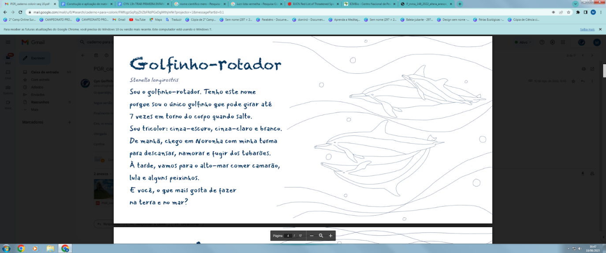

Figura 1. Página à esquerda com o texto e página à direita com a ilustração.

**Aplicação do Material**

O caderno para colorir “Oceane-se com os Bichos de Noronha” foi aplicado a partir de abril de 2023 durante as atividades do Programa de EA do PGR no CIEI Bem-me-quer, tendo como participantes todos os alunos de quatro e cinco anos de idade, sendo que cada aluno recebeu um exemplar do caderno.

Foi abordada uma espécie diferente de animal a cada oficina com as diferentes turmas, iniciando com apresentação e distribuição dos cadernos, em seguida houve leitura coletiva do texto sobre o animal trabalhado naquele dia. Como todos os textos do caderno são interativos, ao final da leitura um questionamento era lançado às crianças para que elas refletissem e respondessem de acordo com o assunto abordado e perguntado, gerando maior interesse e aproximação do aluno com o conteúdo.

Foi realizada também uma explicação sobre as espécies, abordando temas como sua morfologia, se é nativa e/ou endêmica, distribuição em FN e no mundo, sazonalidades ou residência no território, condições de conservação e curiosidades, tudo apresentado com linguagem adequada para a faixa etária.

Para finalizar, as crianças coloriram a ilustração da espécie estudada naquele dia, concluindo o processo de aprendizagem teórico com o desenvolvimento da capacidade motora fina e da criatividade. Alguns alunos seguiram as cores reais do animal, outros misturaram cores fantasiosas, sendo validadas ambas as técnicas.

Em quatro meses, foram trabalhadas três espécies com quatro turmas diferentes do CIEI Bem-me-quer. Ao longo de 13 oficinas de EA, 174 alunos foram atingidos, sendo 69 participantes de quatro anos de idade e 105 de cinco anos.

**CONCLUSÕES**

Conclui-se que uma das melhores ferramentas para o ensino da zoologia na primeira infância é a combinação da leitura lúdica e interativa com a prática de colorir ilustrações. O tema do material deve ser condizente com a realidade local, promovendo maior pertencimento e interação entre o educando e o conteúdo. Acredita-se que o atual trabalho possa ser replicado para diferentes territórios e temáticas, servindo de referência para futuros estudos e práticas pedagógicas no ensino da zoologia para primeira infância.

**REFERÊNCIAS**

RODRIGUES, C. 2011. Educação Infantil e Educação Ambiental: Um Encontro das Abordagens Teóricas Com a Prática Educativa. Univ. Federal do Rio Grande. São Lourenço do Sul, MSc diss.

Brasil. 1998. Referencial curricular nacional para a educação infantil. Ministério da Educação e do Desporto, Secretaria de Educação Fundamental. Brasília: MEC/SEF.

Brasil. N° 148, 7 de junho de 2022. Atualização da Lista Nacional de Espécies Ameaçadas de Extinção, MMA.

BARBOSA, S. S., GUIMARÃES, R. C. 2018. A importância da arte no desenvolvimento da coordenação motora fina na educação infantil. Instituto Superior De Educação Ibituruna Montes Claros-Mg.

Ferraz, M. H. C. de T., Fusari, M. F. de R. 2009. Metodologia do ensino de arte: fundamentos e proposições; --2.ed. ver. e ampl. –São Paulo: Cortez.

Neal, P., Palmer, J. 1990. Environmental education in the primary school. Oxford: Blackwell Education.

RUFFINO, S. F. 2003. A educação ambiental nas escolas municipais de educação infantil de São Carlos – SP. Univ. Federal de São Carlos. São Carlos, MSc diss.

SAMPAIO, M, TAVARES, P,  SILVA, C. 2012. A experiência do livro ilustrado interativo para a infância. CONFIA . International Conference on Ilustration & Animation Ofir. Portugal.

Silva, C. S. D. IMPORTÂNCIA DAS ARTES VISUAIS NA EDUCAÇÃO INFANTIL. Revista Científica FESA, *[S. l.]*, v. 1, n. 4, p. 111–123, 2021. DOI: 10.29327/232022.1.4-7. Disponível em: https://revistafesa.com/index.php/fesa/article/view/40. Acesso em: 18 ago. 2023.